**QQ群：****219491679**

**正文内容：**

**直通车质量分：**

**基础知识和吹水这里就不说了，”万堂书院“以及”淘宝直通车论坛“都有很多精细的视频和帖子可以供大家参考，这里只写出一点干货，帮助大家做的更好。**

**1、先用数据说话，无图无真相，来一张图增加点底气**

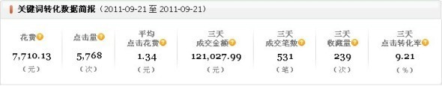

**帖子编辑于24日，这是最近一天的直通车”三天转化数据“当天共花费7710元直通车车费，转化了121028的成绩额，转化率达到了9.21%，当天店铺活动”满199减100“。由于活动力度较大，当然那天的数据也比较好看。**

**2、质量分让人头痛？**

**总所周知，质量分的高低影响了直通车点击花费以及排名顺序，那么如何拉高质量分呢？**

**首先质量分和店铺信誉、店铺动态评分、宝贝销量、宝贝收藏量、直通车点击率、直通车点击量、直通车转化率、类目相关度、关键词匹配度、关键词竞争力度等等很多都有关系，具体各个因素的比重有多少，只有直通车运营内部清楚，并且经常会改动，连直通车销售小二都不清楚。但是可以确定的是目前收藏量的影响降低了，直通车点击率、直通车点击量的影响增加了。**

**如何增加点击率”万堂书院“有相关的视频平，拍照、修图、吸引人的标题这些相信大家都知道了，也不浪费大家看的时间了，只来分享下干货吧。**

**干货1：如何增加类目质量分？**

**要增加类目质量分，可以将宝贝设立更精确的二级类目、三级类目，这样质量分增加很明显，可惜我们家男装下面只有1个类目，所以类目质量分都很低http://a.tbcdn.cn/sys/wangwang/smiley/48x48/55.gif，如果有多级类目，要记得细分哦**

**干货2：由于目前点击率对质量分的影响很大，可以将直通车宝贝展示的位置优化到黄金车位上，什么是黄金车位，看下图**

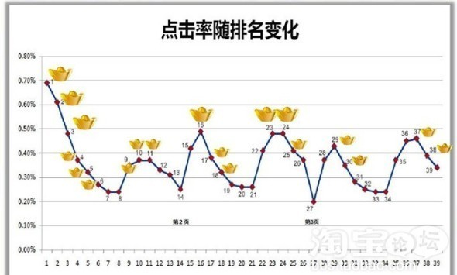

**看看，你的宝贝都放置在黄金车位上了嘛？**

**黄金车位图的解析：**

**人观看页面的顺序是呈F型，从左至右，从上至下，所以很容易明白1 2 3车位上的点击率为什么特别高，7 8位还不如9 10位了。**

**但是，你知道14 位为什么点击率那么低吗？按理说排在第二页第一位，点击率应该很高呀？**

**好吧，进入淘宝网随便搜一个关键词，翻到第二页，看见了下图**

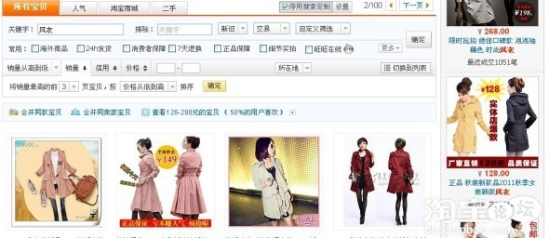

**你会发现，14位的直通车车位完全被浏览器挡住了！15位的车位被挡住了一半！尼玛坑爹呢，花那么多钱买了个被挡住的位置！还把质量分拉的那么低！！！**

**赶快去搜搜看，你的宝贝是不是在被挡住的位子上哦。**

**干货3：淡季市场不给力，质量分越来越低怎么办？**

**好吧，这个不能怪你，经过一个淡季，点击惨淡，质量分那个低啊，每天看着就头疼啊，怎么办？果断在直通车里删了这个宝贝吧！   啊？这个宝贝很好，我还想推广的呀~~**

**再换个推广计划上吧！         WOw！质量分又回升了！！！**

**试试看，百试百灵！虽然升不到最高的时候，但是可以还原到初始质量分。**

**干货4：关键词靠养，养不养的肥？**

**做直通车就像养猪，开始质量分普遍不高，需要像养猪那样，喂很多激素，让它快快肥起来。激素是什么？就是人命币！大幅出价吧，想要养起来的词最好能进排名前30位的黄金车位上，只要养的好，两周后你就会发现，词肥了，从5分变10分了，PPC下降了，自己排到首页去了......好了，这只猪拿去卖钱吧。**

**干货5：什么时候养词？**

**俗话说春种秋收，我们做引流要是这样马上就收拾包裹走人了，所以养词和热卖期不能超过2个月，不然猪肥了，买家不饿，下个月你就下岗了。一般来说是提早1个月。此时竞争低，PPC低，点击率高，爽！写不下了，占二楼继续写，不许抢**

**干货6：高端玩法，你玩过没？**

**由于我们祖国地大物博，各地气候各不相同，北方比南方早冷一个月。好吧，为了这个气候差异新建一个推广计划吧，就拿现在来讲，北方开始买棉衣羽绒服了，南方才开始穿衬衫。那么就建一个北方专区，一个热带专区。北方专区专门推广冬装，然后在计划管理里面，设定展现地域，把南方地区给去掉，这样我们的宝贝就可以高精准的展现出来了。比如广州买家在搜”男装“的时候，搜不到大衣，可以搜到长袖T恤，恩，他正想买长T，方便了买家，也让我们宝贝每一个展现都变得有意义。**

**高精准的展现以为着什么？高点击率，低PPC，高转化。这些正好都是关键词成长的激素，关键词哗哗的长肥。过了一个月，好了，南方也冷了，再把地域限制给去掉，哇，质量分没变哦，正好又是全国都有需求的冬装热卖了，钱又哗哗的流进来了。**

**干货7：推广计划要明确**

**总所周知，男装类目下，"类目推广"、"定向推广"的点击率很低，转化率低。这些都是会影响宝贝整体点击率的，整体点击率又影响着关键词质量分。如果“类目”“定向”一起推广，你会发现关键词养不起来。怎么办，分开养呗。建一个计划，只推关键词，一个计划只推类目，一个计划只推定向。如果发现“定向”或者“类目”推的很好，点击和转化也很好，那么赶紧把关键词加进去，“定向”“类目”能托你后腿，也能拉你一把，试试看吧。**

 直通车的注意事项---每一个点击都要成为有效点击

提升转化率的方式前面已经说了不少了，突然又想起几个注意的要点

一、直通车的匹配方式。

目前的匹配方式有3种：

1、广泛匹配：系统会自动对你设置的关键词进行大范围的模糊匹配。比如你设置了“GXG 男装”一词，当买家搜索

“GXG”   “男装”   “GXG 男装”   “GXG 修身”  “GXG 衬衫”   “GXG  男装衬衫”   “非主流男装”  “韩版男装衬衫”时，都有一定几率进行展现。

2、中心词匹配：当买家搜索到包含你设置的关键词时候，就会展现，即你设置一个词，系统会帮你设置成好几个长尾词。比如你设置了“GXG 男装”一词，当买家搜索“GXG 男装”  “GXG 男装西服”  “GXG 男装衬衫”  “GXG 男装黑色外套”等词就会展现。

3、精确匹配：只有当买家搜索的词和你设置的关键词里面包含的字完全吻合时候，才会展现。比如你设置了“GXG 男装”一词，只有买家搜索“GXG 男装” “男装 GXG”时候，才会展现。

各个匹配方式解说

**1、广泛匹配：**个人最不喜欢的匹配方式，比如上面说到的“GXG 男装”这个词

当买家搜索 “非主流男装”  “韩版男装衬衫”的时候，我们的宝贝和买家的心理定位已经相差甚远了，这个时候如果大量展现，那么带来的只会是无效点击。而且广泛匹配展现量很大，点击率很低，反而会影响你关键词质量分的养成。特别是，如果你设置了长尾词再进行广泛匹配，那么能匹配出一大堆无效词，或许流量会很大，但是转化率是会让你哭的。

**那么哪些店铺适合使用广泛匹配呢？**1、店铺风格统一的店，比如“韩都XX舍”你可以设置“韩版”这个词，进行广泛匹配，当顾客想买韩版的裤子时，虽然你展现的是韩版衣服，但是顾客点进来进入店铺后，可以在你这件衣服所推荐的宝贝中或者在导航栏里，找到想要的裤子，依然能吸收这个流量。2、正在做大促时候的店铺，当你做大促，或者店铺有“淘金币”、“聚划算”等大活动时候，你有足够的吸引力去稳住买家，那你就可以大规模广泛匹配来引流。哪怕他只想买鞋子，但是点进来后发现，你们家西装特别便宜，不买就亏大了，忍不住要再买。这招对付女人特别有效！

**2、中心词匹配：我**最常用的匹配方式，因为用了中心词之后系统联想出来的词都限定过了，是和你所推广的宝贝有关的，虽然个别情况精准度有时候也会有问题，但是基本上流量还是精准的。而且你设置了200个中心词，实际上系统给你匹配出来的词可能要比设置800个精准词还多。特别是一些带有品牌词的关键词，虽然投了明星店铺，但是明星店铺的点击率也不是100%的，很大一部分流量还是会留到别人店铺里，这时候投了中心词，那就是更大范围的吸收本该属于你的那些流量。

**3、精确匹配：**虽然精确词的展现量被限制的，但可以完全限制无效展现，正式完全精确的投入。

哪些词适合投精确呢？第一种热搜大词！比如“秋装”，“2011”，“风衣”等。搜索量极大，哪怕是精确匹配，也会有很多展现的，并且不会出现无效展现。第二种长尾词，因为长尾词你去投广泛匹配只能引来一大堆乱七八糟的流量，投中心词也不能再多展现出些什么词了，因为买家也不可能买东西的时候去搜索一大堆词。

按照匹配效果来说，长尾词的“精确匹配”和“中心词匹配”其实是差不多的，但是为什么要用精准匹配呢？

**重点来了，**3种匹配方式也是有优先级的，优先级是“精准匹配”大于“中心词匹配”大于“广泛匹配”。即当买家搜索同一个词的时候，你和另外几个卖家分别用三种匹配方式，出差不多的钱，质量分也差不多，而你用了“精确匹配”那么是优先展现你的宝贝的！所以可以无形中帮你省下不少钱哦。

**如何选款**

俗话说，硬广是春药，直通车是补药，高效的春药吃多了**伤本**，好的补药**珍贵**难寻。

直通车选款看似简单，其实大有学问，之前有兄弟回帖问，库存问题是一个硬伤，该怎么解决？本期分享中也会有提到哦。

那么，究竟如何去挖掘那珍贵的补药呢？

首先纠正一个误区：热销宝贝就上车。

宝贝热销有很多原因：

一是参加了某个活动，比如淘客单品推广报名

二是短期的价格优势，比如参加了聚划算、淘金币、店铺特价等

三是在店铺内有一个很好的曝光，比如在店铺首页推荐，或者关联销售推荐

四是碰到了个好时机，比如淘宝首页标红的那些类目

五是这款宝贝的确优秀，无懈可击

很多卖家看数据只看局部，看到销量好了就推，其实还是要仔细分析一下热销的原因的，不然风头一过你就推不动了，还白白花钱。

**一、量子找款**

“量子恒道”我建议是开车必备的，不光直通车有用，对整点运营和页面设计都非常有用。

打开量子--销售分析--销售详解



将滚动条往右拉，拉到有“转化率”和“支付宝成交”件数的地方

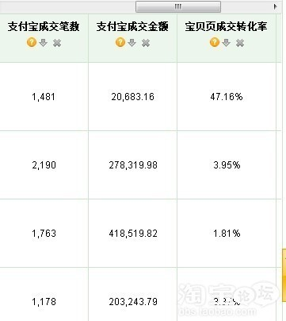

这里可以看到按“周”或者“月”的单品转化率，推广宝贝不能只看一面，而是要持续的对方面的去审查。

1、比如某宝贝销量很大，但是转化率很低，那可能只因为这款宝贝得到了一个很好的曝光，量变而引起的质变，如果这个时候你用直通车推，会发现在直通车报表里，这款宝贝的数据会非常难看，花费了你很多车费，但是没有转化，得不偿失。

2、某宝贝转化率很高，是不是就应该去推广呢？

转化率高也有很多可能，一是价格便宜，利润低；二是自身曝光量低，正好有几个买家看到，并且碰巧喜欢而造成的数据不精确（比如曝光了10次，其中3个人购买，那转化率就是30%）

对于第一种情况，利润很低的宝贝，你要预算一下如果投放了直通车，是不是会造成亏本，是不是会造成利润更低，投入回报率低，投资意义不大。

对于第二种情况，数据不准确，可能你投放了直通车，浏览量增加，数据渐渐精确，这款宝贝的真实转化率很低，那么就亏本啦。

其实做直通车就是做小投资，第一种情况风险小，回报低；第二种情况风险大，回报也高。如何取舍，就看你自己啦。不过第二种情况下，我是建议投放一下的，但是一定要及时关注数据，一发现走势不对，立即停止再次投放，即使亏钱，也不会让你亏很多。

**胆大心细，是富人共有的特性！**

**二、淘宝推荐搜索**

打开淘宝首页，看到下面2张图



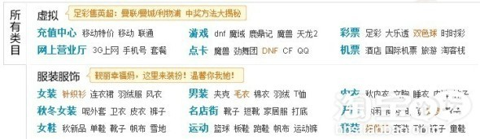

注意那些标红的词。从心理学角度上来讲，当买家打开淘宝时，第一眼看到了这些标红的词，**心里就已经被暗示了**：这是淘宝推荐的，肯定又好又实惠，也是当前热卖的潮流，我要跟风，我要跟风，我要买，我要买~~~。虽然这个心理暗示不一定对每个人都表现的那么强烈，但是确实是会有很大影响的，从这里也可以联系到，为什么那么多人不惜重金热衷于淘宝首焦和商城首焦的投放了，心理暗示，也是占有一席原因的。

那么，这些词有关的宝贝，你就可以推广了，不过这个有点像股票炒短期，赚一票收手。因为淘宝的标红词更新的很快，3~7天就会有变化，而这么短的时间很难把关键词养肥，正所谓高投入高产出高风险，新手上路不建议尝试，有把握的老司机和流量遇到瓶颈的高手可以玩一下。

**三、搜索量大的我要不要推？**

打开淘宝排行：<http://top.taobao.com/>

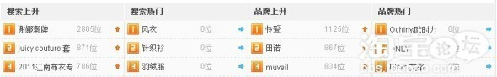

可以看到目前搜索量的变化，热门搜索的变化，这些词相关的宝贝该不该推呢？

我推，但是量不会多，因为排行不是光你看到的，每个卖家都会去看，那么这些宝贝数量会很大，关键词竞争也很大，五个字---油费烧不起

**四、反其道而行之**

跟风可以让你快速成长，但是你永远跟在大卖家后面，如果想要有突破，就要有自己的想法

还记得前几期介绍过的“黄金词”吗?可以再翻回去看看哦！

有黄金词，当然也有黄金宝贝，用淘词去淘吧，淘哪些搜索量远远高于宝贝数的宝贝。

这只是其中一种反其道而行之的方法，研究数据，深挖量子和魔方，你可以自己领悟出更多好方法。

**五、库存深度问题**

这个问题几乎是所有传统品牌和大部分淘品牌卖家所面临的问题，卖着卖着就断货了，怎么办？

辛辛苦苦养肥的词，好不容易打造的爆款就这么没，天理何存啊！！！

这边提供一个必杀技，**加价！**

一般卖断货的爆款一定有一个蛮低的售价，那么你可以在有断货预警的时候立即给这款宝贝加价，并且适当减少这款宝贝的引流，并且在这款宝贝中关联推荐一款质量、样式、价格差不多的宝贝。

举个例子，一件爆款衬衫售价200的时候，每天出售50件，而现在是10月1日，衬衫差不多还有一个月热销。按这个趋势需要1500的库存，而我只有800库存了。那么我给这款衬衫加价加到230，每天销售量下降到了40件。到了10月15日，我发现衬衫还剩200件了，又不够卖了，那么我再次加价，加到250，结果在热销期刚结束的时候，我的衬衫也刚好卖完。

这么做有3个优点

1、我的利润高了，而且同时解决了因为断货而造成顾客的不满意

2、老顾客看到我的宝贝涨价了，会觉得当时自己买的真划算，心情好哈，下次再来买，还要抢着买，怕又涨价了

3、利用一款衰退期的爆款，带动了一款新的爆款。

**再教大家一招哦**，定向推广每天晚上12点会重新统计出价的排名（如果设定了分时折扣，按照折后价），选取一部分出价高的宝贝进入到第二天的展现平台中，如果12点的时候没有进入展现平台，那么这个宝贝第二天就不会进行展现了。这就是为什么设置了定向推广，但是一个展示都没有的原因了。

你要做的很简单，就是把想要做定向推广的宝贝在12点之前出价出很高，进入展现平台，一过12点，再按照你预计想要的量来调配出价。这个时候哪怕你设置0.1元，也是有可能展现的哦。

定向推广的展现虽然你看不到质量分，但是经过多次试验，内部也是有质量分的，但是这个质量分决定的不是点击价格，而是展现频率和进入展现平台的最低门槛。

想让你的宝贝展现的多，而出价低，最好办法就是优化推广图片！增加了点击率，内部的质量分就会上升很快哦。

##### 本回复助威记录

|  |
| --- |
|  |

总计：威望0点。[查看所有助威>>](http://bbs.taobao.com/forum/rates/244117-254194922--1853380442.htm)